**FUNGSI AGREGAT**

**Tujuan**

Setelah menyelesaikan modul ini, Anda diharapkan dapat :

1. Mahir menggunakan perintah select untuk retrieve data

2. Mampu menggunakan fungsi agregat

**Dasar teori**

Aggregate Functions (COUNT, SUM, AVG, MIN, MAX)

a. COUNT

Perintah yang digunakan untuk menghitung jumlah baris suatu kolom pada tabel.

Contoh : perintah untuk menghitung jumlah baris kolom jenis pada tabel jenisfilm :

SELECT COUNT(NAMA_KOLOM) FROM NAMA_TABEL;

b. SUM

Perintah yang digunakan untuk menghitung jumlah nilai suatu kolom pada tabel.

Contoh : perintah untuk menghitung jumlah nilai kolom harga pada tabel jenisfilm :

SELECT SUM(NAMA_KOLOM) FROM NAMA_TABEL;

c. AVG

Perintah yang digunakan untuk menghitung rata-rata dari nilai suatu kolom pada

tabel. Contoh : perintah untuk menghitung rata-rata dari kolom harga pada tabel jenisfilm :

SELECT AVG(NAMA_KOLOM) FROM NAMA_TABEL;

d. MIN

Perintah yang digunakan untuk menampilkan nilai terkecil dari suatu kolom pada

tabel. Contoh : perintah untuk menampilkan nilai terkecil dari kolom harga pada tabel jenisfilm :

SELECT MIN(NAMA_KOLOM) FROM NAMA_TABEL;

e. MAX

Perintah yang digunakan untuk menampilkan nilai terbesar dari suatu kolom pada

tabel. Contoh : perintah untuk menampilkan nilai terbesar dari kolom harga pada tabel

jenisfilm :

SELECT MAX(NAMA_FIELD) FROM NAMA_KOLOM;

**Praktik**

1. Gunakan tabel pegawai (lihat hal. Terakhir), tampilkan pegawai yang gajinya 2.000.000,

1.250.000 dan 1.500.000 dalam satu perintah select !

2. Tampilkan pegawai yang gajinya bukan 2.000.000 dan 1.250.000 !

3. Tampilkan pegawai yang tunjangannya NULL !

4. Tampilkan pegawai yang tunjangannya tidak NULL !

5. Tampilkan/hitung jumlah baris/record tabel pegawai !

6. Tampilkan/hitung jumlah total gaji di tabel pegawai !

7. Tampilkan/hitung rata-rata gaji pegawai !

8. Tampilkan gaji terkecil !

9. Tampilkan gaji terbesar !

10. Gunakan tabel pet (lihat hal. Terakhir), Tampilkan jumlah hewan yang dimiliki setiap owner.

Tampilan setelah SQL dijalankan :

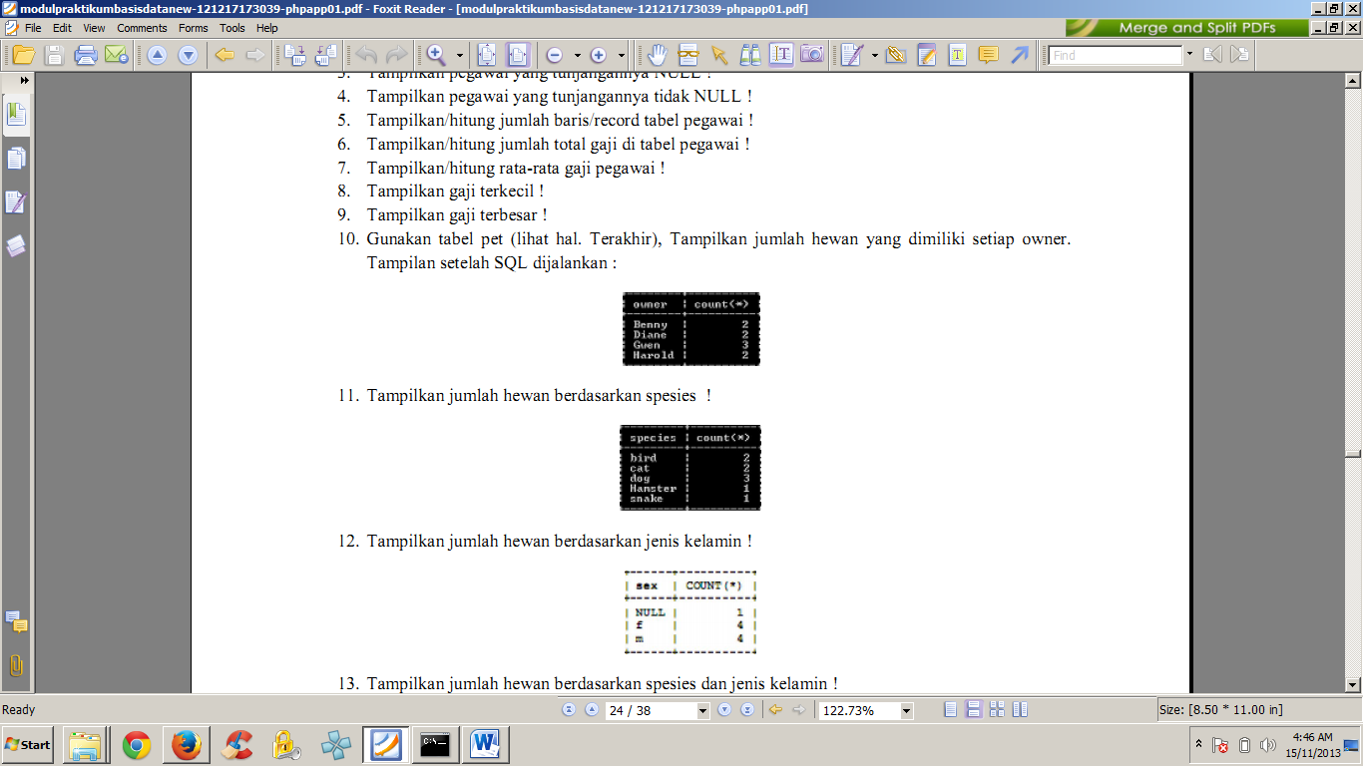

11. Tampilkan jumlah hewan berdasarkan spesies !

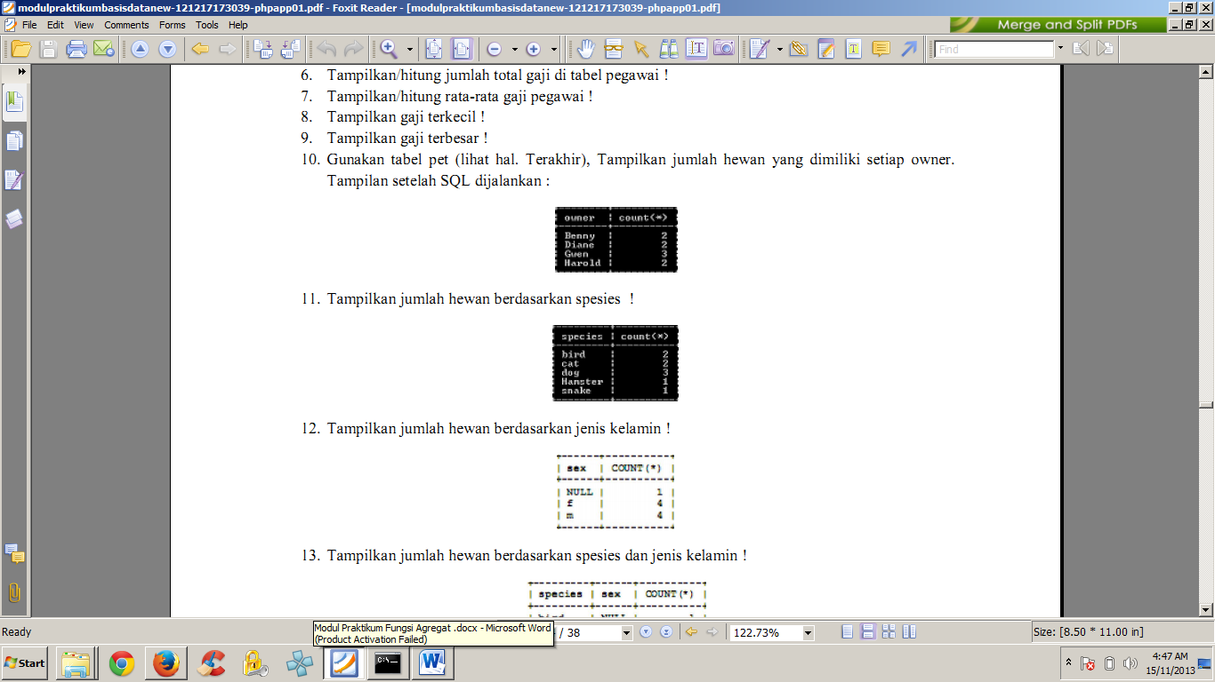

12. Tampilkan jumlah hewan berdasarkan jenis kelamin !



13. Tampilkan jumlah hewan berdasarkan spesies dan jenis kelamin !

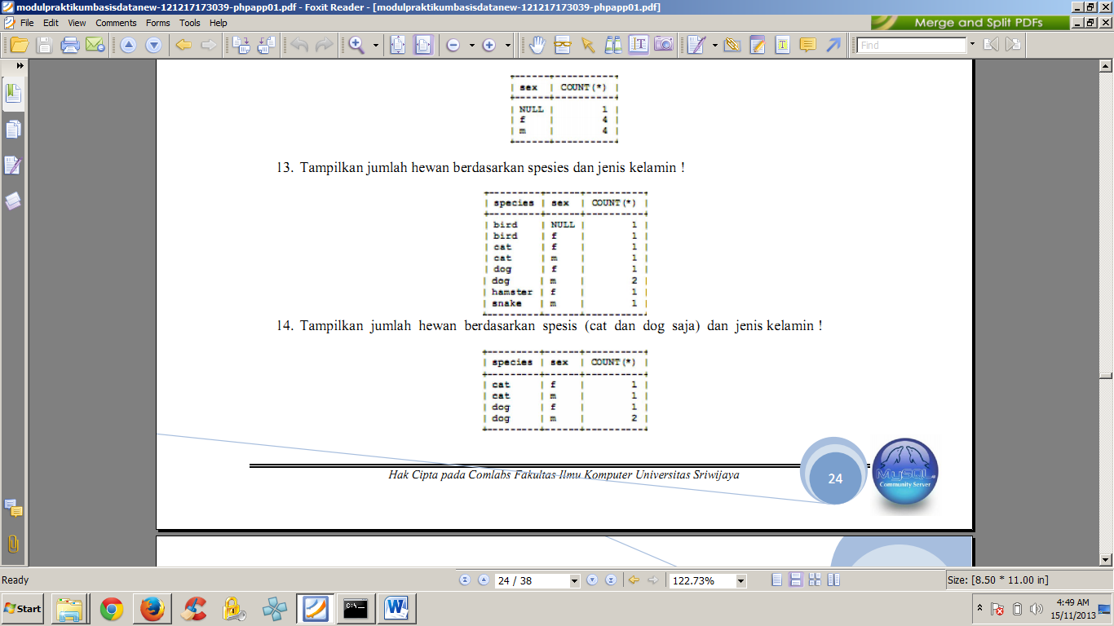

14. Tampilkan jumlah hewan berdasarkan spesis (cat dan dog saja) dan jenis kelamin !

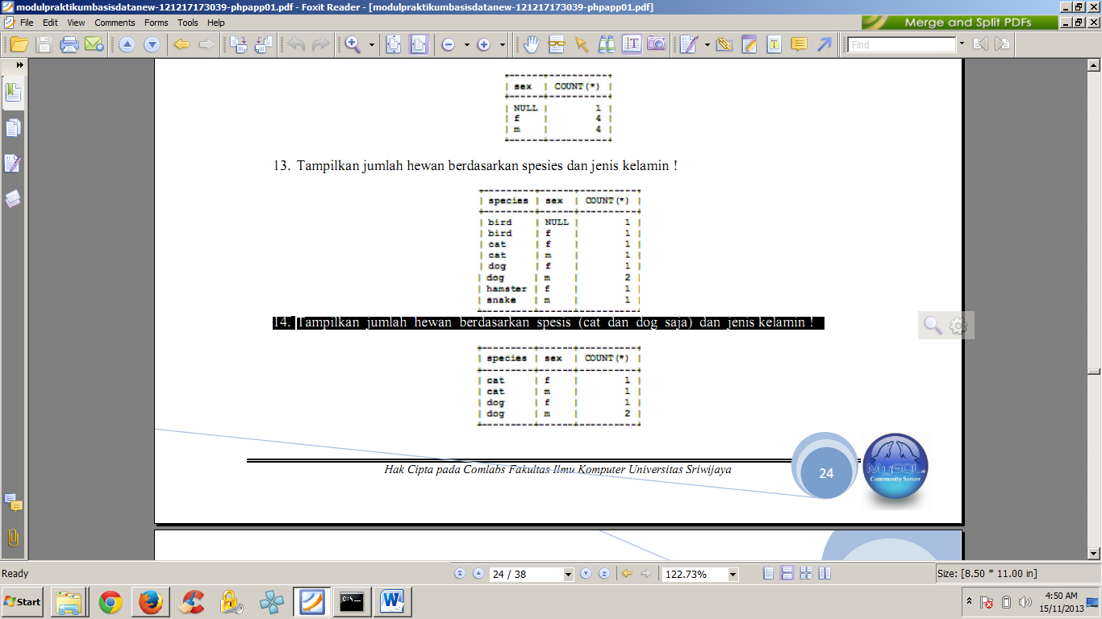

15. Tampilkan jumlah hewan berdasarkan jenis kelamin yang diketahui saja !

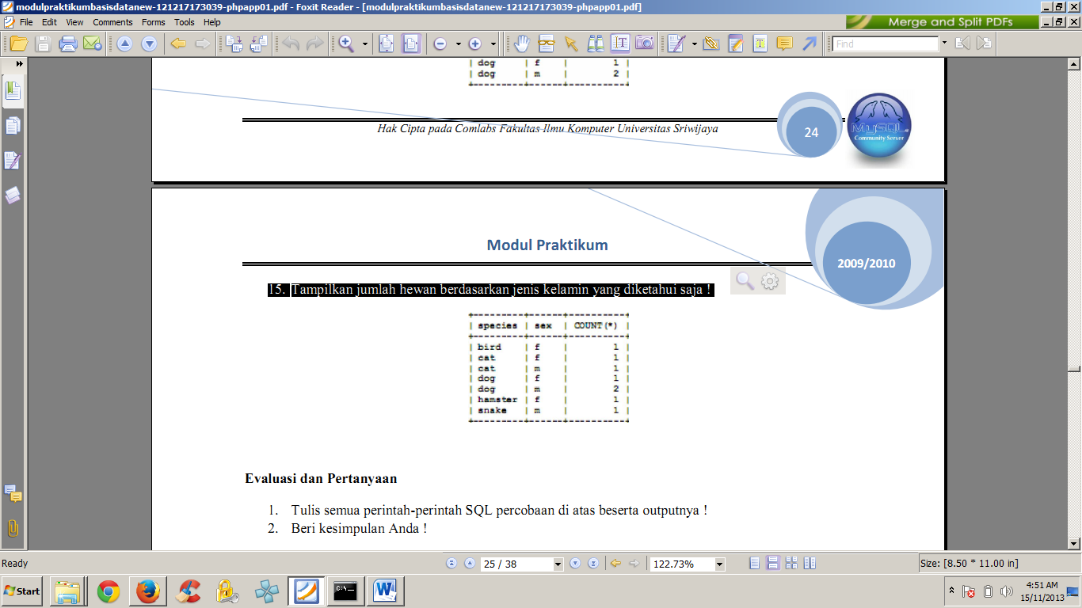

**Evaluasi dan Pertanyaan**

1. Tulis semua perintah-perintah SQL percobaan di atas beserta outputnya !

2. Beri kesimpulan Anda !

